**Diagrama de Casos de Utilização**

**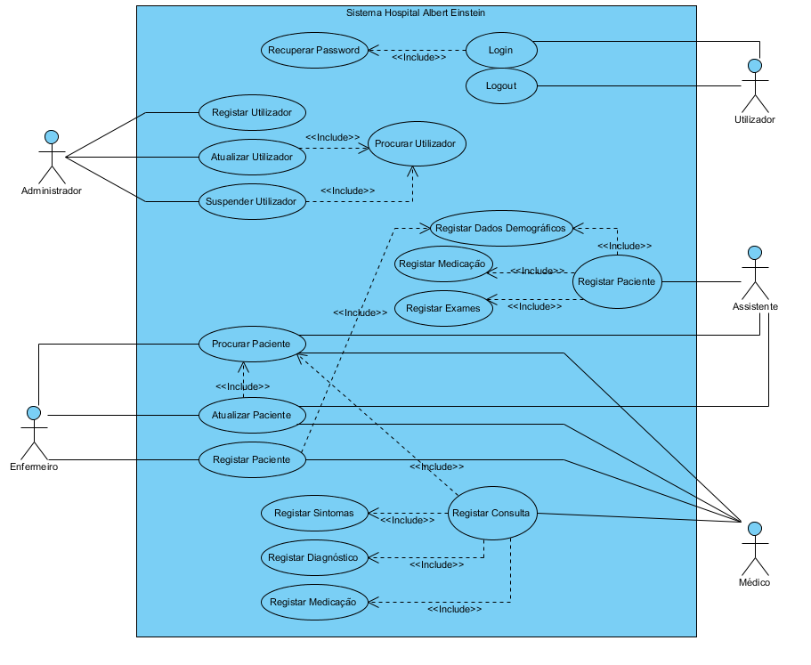**

**Diagramas de Robustez**

**Módulo 1**

**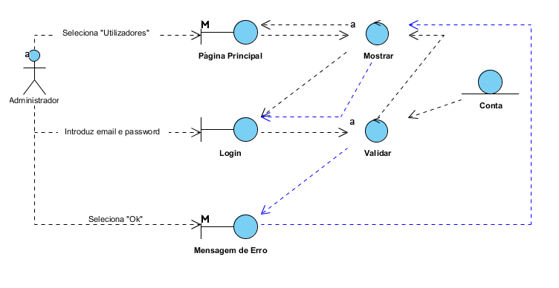**

Login

**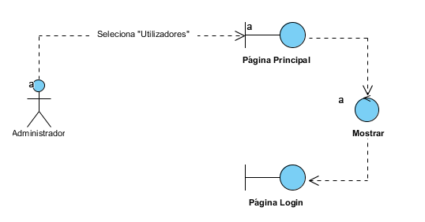**

Logout

**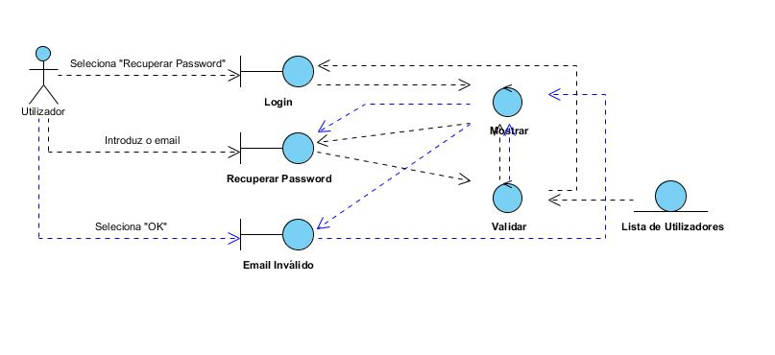**

Recuperar Password

**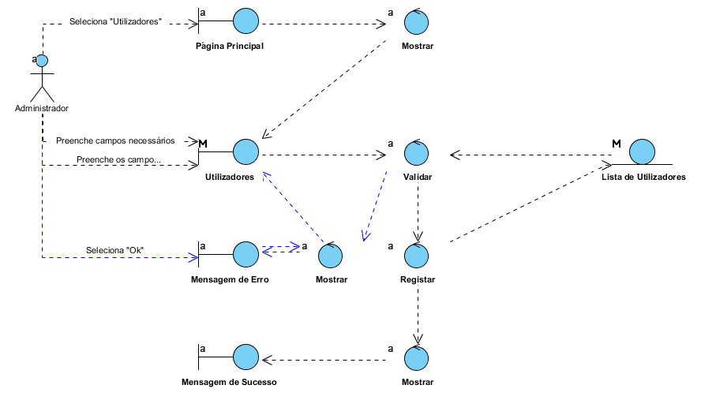**

Registar Utilizador

**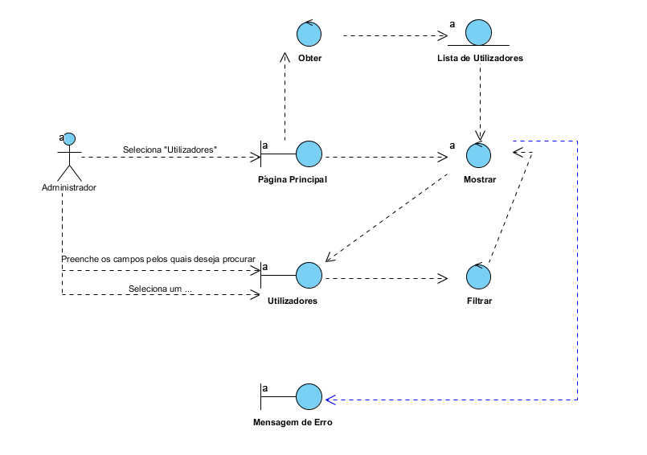**

Procurar Utilizador

**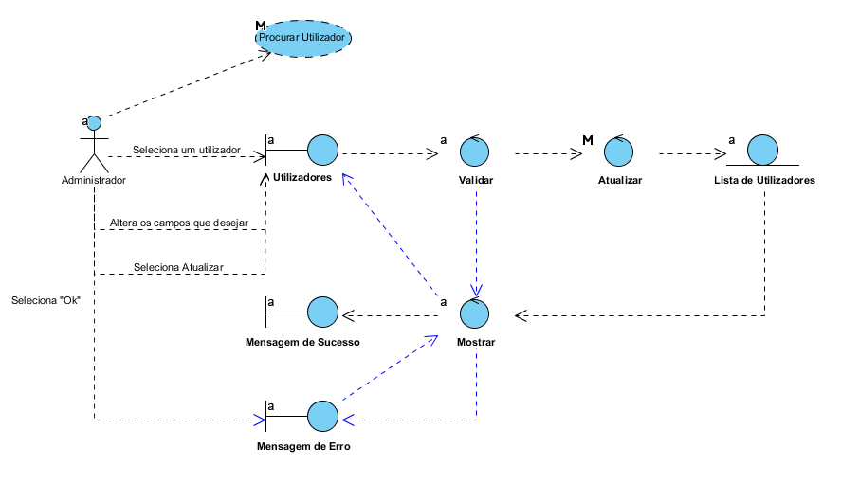**

Atualizar Utilizador

**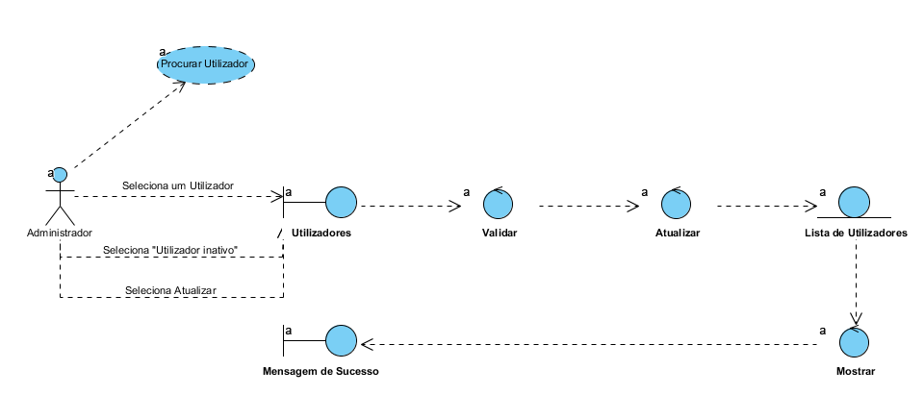**

Suspender Utilizador

**Módulo 2**

**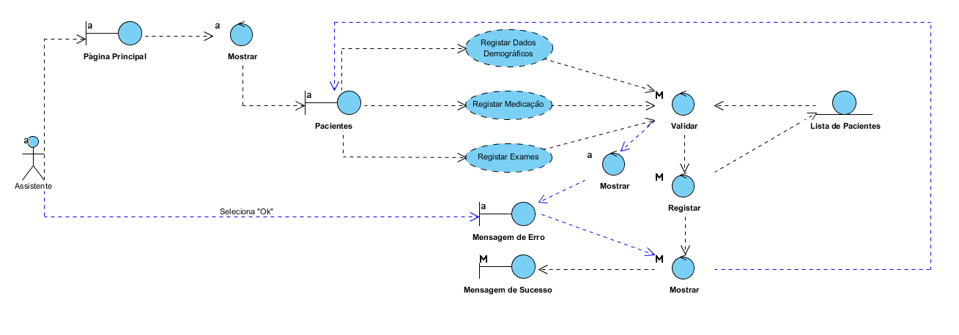**

Registar Paciente

**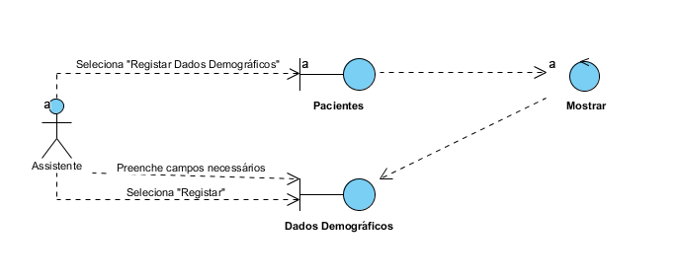**

Registar Dados Demográficos

**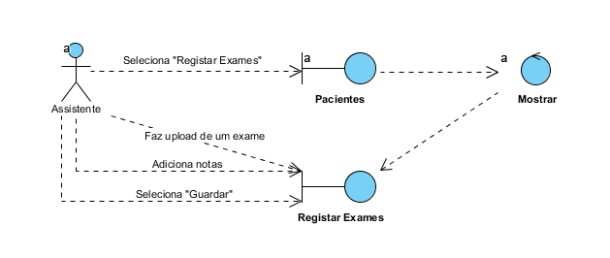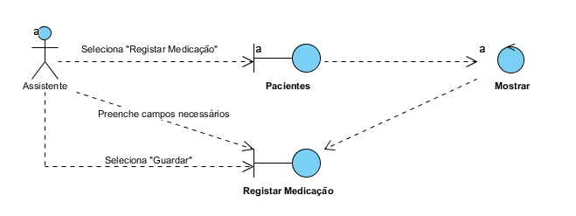**

Registar Medicação

****

Registar Exames

**Módulo 3**

**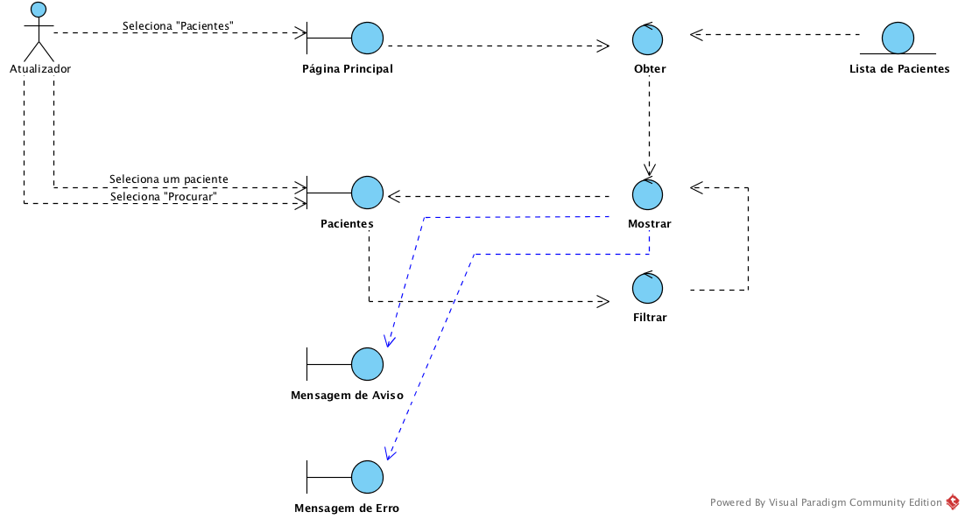**

Procurar Paciente

**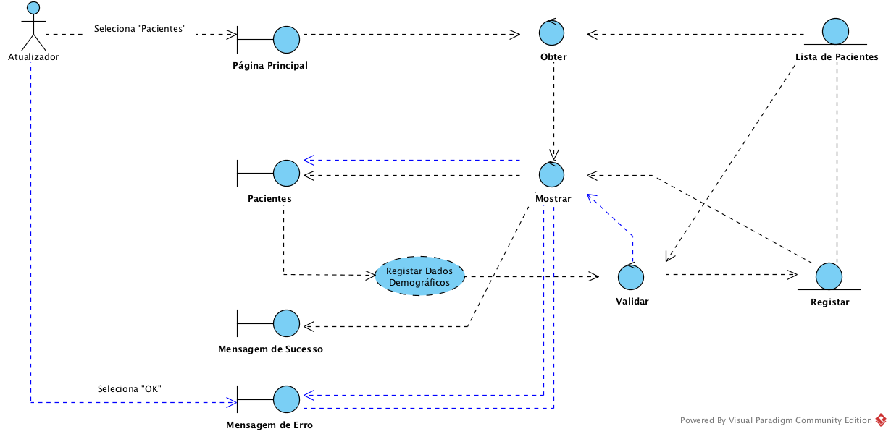**

Registar Paciente

****

Registar Dados Demográficos

**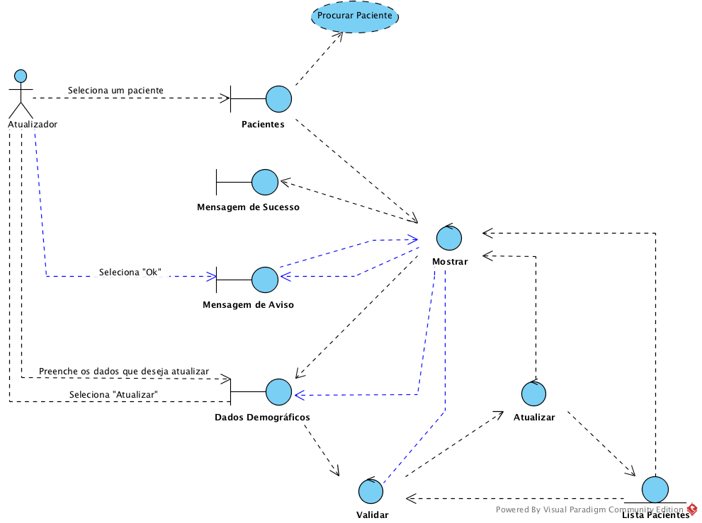**

Atualizar Paciente

**Módulo 4**

**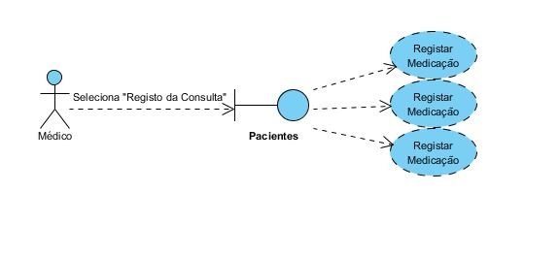**

Registo da Consulta

**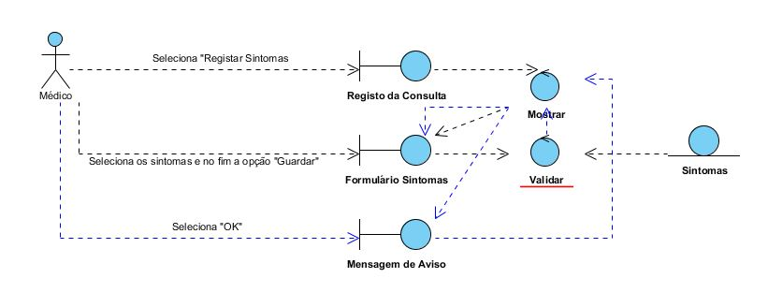**

Registar Sintomas

**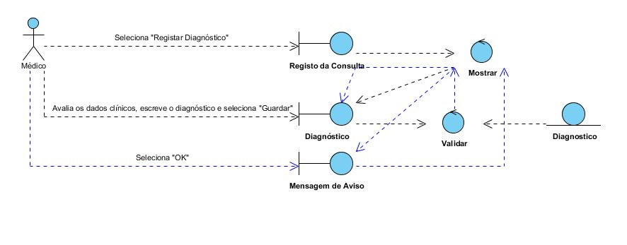**

Registar Diagnóstico

**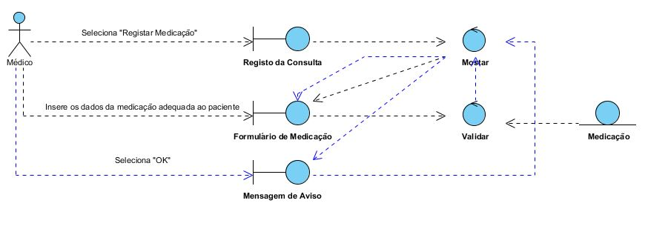**

Registar Medicação

**Diagramas de Sequência**

**Módulo 1 – Login**

|  |  |  |  |  |  |  |  |  |  |  |  |  |  |  |  |  |  |  |
| --- | --- | --- | --- | --- | --- | --- | --- | --- | --- | --- | --- | --- | --- | --- | --- | --- | --- | --- |
| |  |  | | --- | --- | | Login (Cenário Principal) | | | Pré-Condição | * O utilizador tem de ser válido no sistema | | Descrição | 1. O caso de utilização começa quando o utilizador seleciona a opção “login” 2. Automaticamente, o sistema apresenta a página “Login” 3. O utilizador introduz o seu nome de utilizador e password e seleciona a opção “Entrar” 4. O sistema valida a informação introduzida e apresenta a página principal | | Pós-Condição | O utilizador fica autenticado perante o sistema |  |  |  | | --- | --- | | Login (Cenário Secundário ou Alternativo) | | | Pré-Condição | * O utilizador tem de ser válido no sistema | | Descrição | 1. O caso de utilização começa quando o utilizador seleciona a opção “login” 2. Automaticamente, o sistema apresenta a página “Login” 3. O utilizador introduz o seu nome de utilizador e password e seleciona a opção “Entrar”    1. Se as credenciais forem inválidas, o sistema avisa o utilizador com uma mensagem    2. O utilizador seleciona ok e volta ao passo 3 4. O sistema valida a informação introduzida e apresenta a página principal | | Caminhos Alternativos | * A qualquer momento, antes de o sistema validar a informação, o utilizador pode cancelar a operação, selecionando a opção “Cancelar” | | Pós-Condição | O utilizador fica autenticado perante o sistema | |
|  |

|  |  |  |  |  |  |  |  |  |
| --- | --- | --- | --- | --- | --- | --- | --- | --- |
| |  |  | | --- | --- | | Logout | | | Pré-Condição | * O utilizador encontra-se autenticado no sistema | | Descrição | 1. O caso de utilização começa quando o utilizador seleciona a opção “Logout” 2. O sistema redireciona o utilizador para a página login | | Pós-Condição | O utilizador terminou sessão no sistema | |
| D:\Joao\Dropbox\EGSPS 2016\sequencia_logout.JPG |

|  |  |  |  |  |  |  |  |  |  |  |  |  |  |  |  |  |  |  |
| --- | --- | --- | --- | --- | --- | --- | --- | --- | --- | --- | --- | --- | --- | --- | --- | --- | --- | --- |
| |  |  | | --- | --- | | Recuperar Password (Cenário Principal) | | | Pré-Condição | * O utilizador tem de ser válido no sistema | | Descrição | 1. O caso de utilização começa quando o utilizador seleciona a opção recuperar password 2. O sistema apresenta um formulário numa nova janela 3. O utilizador introduz o seu email e seleciona a opção enviar 4. O sistema valida a informação introduzida e envia um email com uma nova password para o utilizador | | Pós-Condição | O utilizador fica com uma nova password guardada |  |  |  | | --- | --- | | Recuperar Password (Cenário Secundário ou Alternativo) | | | Pré-Condição | * O utilizador tem de ser válido no sistema | | Descrição | 1. O caso de utilização começa quando o utilizador seleciona a opção recuperar password 2. O sistema apresenta um formulário numa nova janela 3. O utilizador introduz o seu email e seleciona a opção enviar 4. O sistema valida a informação introduzida e envia um email com uma nova password para o utilizador    1. Se as credenciais forem inválidas, o sistema avisa o utilizador com uma mensagem    2. O utilizador seleciona a opção “Ok” e volta ao passo 3 | | Caminhos Alternativos | 1. A qualquer momento antes de seleccionar a opção “Enviar”, o utilizador pode cancelar a operação seleccionando a opção “Cancelar”. | | Pós-Condição | O utilizador fica com uma nova password guardada | |
|  |

|  |  |  |  |  |  |  |  |  |  |  |  |  |  |  |  |  |  |  |
| --- | --- | --- | --- | --- | --- | --- | --- | --- | --- | --- | --- | --- | --- | --- | --- | --- | --- | --- |
| |  |  | | --- | --- | | Registar Utilizador (Cenário Principal) | | | Pré-Condição | * O administrador é um utilizador válido e encontra-se autenticado no sistema | | Descrição | 1. O caso de utilização começa quando o administrador seleciona a opção “Utilizadores” 2. O sistema apresenta a página “Utilizadores” e um formulário para o registo dos dados demográficos 3. O assistente preenche os seguintes campos: nome, SNS, data de nascimento, género, morada, telefone, endereço de email, tipo de utilizador, nome de utilizador e password 4. O administrador seleciona a opção “Registar” 5. O sistema verifica se todos os campos estão preenchidos e válidos 6. O sistema regista o novo utilizador e notifica o assistente com uma mensagem de sucesso | | Pós-Condição | O utilizador foi registado |  |  |  | | --- | --- | | Registar Utilizador (Cenário Secundário ou Alternativo) | | | Pré-Condição | * O administrador é um utilizador válido e encontra-se autenticado no sistema | | Descrição | 1. O caso de utilização começa quando o administrador seleciona a opção “Utilizadores” 2. O sistema apresenta a página “Utilizadores” e um formulário para o registo dos dados demográficos 3. O assistente preenche os seguintes campos: nome, SNS, data de nascimento, género, morada, telefone, endereço de email, tipo de utilizador, nome de utilizador e password 4. O administrador seleciona a opção “Registar” 5. O sistema verifica se todos os campos estão preenchidos e válidos    1. Se houver algum campo por preencher, inválido, ou se já existir algum utilizador com os mesmos dados, o sistema avisa o administrador através de uma mensagem    2. O utilizador seleciona a opção “Ok” e volta ao passo 3 6. O sistema regista o novo utilizador e notifica o assistente com uma mensagem de sucesso | | Caminhos Alternativos | * A qualquer momento, antes de selecionar a opção “Registar”, o administrador pode cancelar a operação, selecionando a opção “Cancelar” | | Pós-Condição | O utilizador foi registado | |
|  |

|  |  |  |  |  |  |  |  |  |  |  |  |  |  |  |  |  |  |  |
| --- | --- | --- | --- | --- | --- | --- | --- | --- | --- | --- | --- | --- | --- | --- | --- | --- | --- | --- |
| |  |  | | --- | --- | | Procurar Utilizador (Cenário Principal) | | | Pré-Condição | * O administrador é um utilizador válido e encontra-se autenticado no sistema | | Descrição | 1. O caso de utilização começa quando o administrador seleciona a opção “Utilizadores” 2. Automaticamente o sistema apresenta a lista de utilizadores e um formulário 3. O administrador preenche pelo menos um dos seguintes campos: nome, SNS, data de nascimento, género, morada, telefone e endereço de email 4. O administrador seleciona a opção procurar 5. O sistema realiza uma filtragem de acordo com os campos preenchidos e atualiza a lista de utilizadores | | Pós-Condição | O sistema apresenta o/s utilizador/es correspondente/s à pesquisa efetuada |  |  |  | | --- | --- | | Procurar Utilizador (Cenário Secundário ou Alternativo) | | | Pré-Condição | * O administrador é um utilizador válido e encontra-se autenticado no sistema | | Descrição | 1. O caso de utilização começa quando o administrador seleciona a opção “Utilizadores” 2. Automaticamente o sistema apresenta a lista de utilizadores e um formulário    1. Se não existir nenhum utilizador registado, o sistema avisa o administrador com uma mensagem 3. O administrador preenche pelo menos um dos seguintes campos: nome, SNS, data de nascimento, género, morada, telefone e endereço de email 4. O administrador seleciona a opção “Procurar” 5. O sistema realiza uma filtragem de acordo com os campos preenchidos e atualiza a lista de utilizadores    1. Se não existir nenhum utilizador que corresponda aos campos preenchidos, o sistema avisa o administrador com uma mensagem | | Caminhos Alternativos | * A qualquer momento, antes de selecionar a opção “Procurar”, o administrador pode cancelar a operação, selecionando a opção “Cancelar” | | Pós-Condição | O sistema apresenta o/s utilizador/es correspondente/s à pesquisa efetuada | |
|  |
| |  |  | | --- | --- | | Atualizar Utilizador (Cenário Principal) | | | Pré-Condição | * O administrador é um utilizador válido e encontra-se autenticado no sistema | | Descrição | 1. Inclui o caso de utilização “Procurar Utilizador” 2. O administrador seleciona um utilizador na lista 3. Automaticamente o sistema apresenta o formulário com os dados demográficos do utilizador selecionado 4. O administrador altera pelo menos em dos seguintes campos: nome, SNS, data de nascimento, género, morada, telefone e endereço de email 5. O administrador seleciona a opção “Atualizar” 6. O sistema verifica se todos os campos estão preenchidos e válidos 7. O sistema atualiza os dados do utilizador e notifica o administrador com uma mensagem de sucesso | | Pós-Condição | Os dados do utilizador foram atualizados |  |  |  | | --- | --- | | Atualizar Utilizador (Cenário Secundário ou Alternativo) | | | Pré-Condição | * O administrador é um utilizador válido e encontra-se autenticado no sistema | | Descrição | 1. Inclui o caso de utilização “Procurar Utilizador” 2. O administrador seleciona um utilizador na lista 3. Automaticamente o sistema apresenta o formulário com os dados demográficos do utilizador selecionado 4. O administrador altera pelo menos em dos seguintes campos: nome, SNS, data de nascimento, género, morada, telefone e endereço de email 5. O administrador seleciona a opção “Atualizar” 6. O sistema verifica se todos os campos estão preenchidos e válidos    1. Se já existir um utilizador exatamente como os mesmos dados, o sistema avisa o administrador com uma mensagem, voltando para o passo 4 7. O sistema atualiza os dados do utilizador e notifica o administrador com uma mensagem de sucesso | | Caminhos Alternativos | * A qualquer momento, antes de selecionar a opção “Atualizar”, o administrador pode cancelar a operação, selecionando a opção “Cancelar” | | Pós-Condição | Os dados do utilizador foram atualizados | |
|  |

|  |  |  |  |  |  |  |  |  |  |  |
| --- | --- | --- | --- | --- | --- | --- | --- | --- | --- | --- |
| |  |  | | --- | --- | | Suspender Utilizador | | | Pré-Condição | * O Administrador é um utilizador válido e encontra-se autenticado no sistema | | Descrição | 1. Inclui o caso de utilização “Procurar Utilizador” 2. O administrador seleciona um utilizador na lista de utilizadores 3. Automaticamente, o sistema apresenta os dados demográficos do utilizador selecionado no respetivo formulário 4. O administrador seleciona a opção “Utilizador Inativo” 5. O administrador seleciona a opção “Atualizar” 6. O sistema valida, atualiza a informação e notifica o administrador com uma mensagem de sucesso | | Caminhos Alternativos | * A qualquer momento, antes de selecionar a opção “Atualizar”, o administrador pode cancelar a operação, selecionando a opção “Cancelar” | | Pós-Condição | O administrador suspendeu um utilizador no sistema | |
|  |

**Módulo 2 – Registar Paciente**

|  |  |  |  |  |  |  |  |  |  |  |  |  |  |  |  |  |  |  |
| --- | --- | --- | --- | --- | --- | --- | --- | --- | --- | --- | --- | --- | --- | --- | --- | --- | --- | --- |
| |  |  | | --- | --- | | Registar Paciente (Cenário Principal) | | | Pré-Condição | * O assistente é um utilizador válido e encontra-se autenticado no sistema | | Descrição | 1. O caso de utilização começa quando o assistente seleciona a opção “Pacientes” 2. O sistema apresenta a página “Pacientes” 3. Inclui o caso de utilização “Registar Dados Demográficos” 4. Se o assistente pretender registar a medicação tomada pelo paciente, este caso de utilização inclui o caso de utilização “Registar Medicação” 5. Se o assistente pretender registar os exames previamente realizados pelo paciente, este caso de utilização inclui o caso de utilização “Registar Exames” 6. O sistema verifica se todos os campos estão preenchidos e válidos 7. O sistema regista o novo paciente e notifica o assistente com uma mensagem de sucesso | | Pós-Condição | O paciente foi registado |  |  |  | | --- | --- | | Registar Paciente (Cenário Secundário ou Alternativo) | | | Pré-Condição | * O assistente é um utilizador válido e encontra-se autenticado no sistema | | Descrição | 1. O caso de utilização começa quando o assistente seleciona a opção “Pacientes” 2. O sistema apresenta a página “Pacientes” 3. Inclui o caso de utilização “Registar Dados Demográficos” 4. Se o assistente pretender registar a medicação tomada pelo paciente, este caso de utilização inclui o caso de utilização “Registar Medicação” 5. Se o assistente pretender registar os exames previamente realizados pelo paciente, este caso de utilização inclui o caso de utilização “Registar Exames” 6. O sistema verifica se todos os campos estão preenchidos e válidos    1. Se houver algum campo por preencher, inválido, ou se já existir algum paciente com os mesmos dados, o sistema avisa o administrador através de uma mensagem, voltando ao passo 3 7. O sistema regista o novo paciente e notifica o assistente com uma mensagem de sucesso | | Caminhos Alternativos | * A qualquer momento, antes de selecionar a opção “Registar”, o assistente pode cancelar a operação, selecionando a opção “Cancelar” | | Pós-Condição | O paciente foi registado | |
|  |

|  |  |  |  |  |  |  |  |  |  |  |  |  |  |  |  |  |  |  |
| --- | --- | --- | --- | --- | --- | --- | --- | --- | --- | --- | --- | --- | --- | --- | --- | --- | --- | --- |
| |  |  | | --- | --- | | Registar Dados Demográficos (Cenário Principal) | | | Pré-Condição | * O assistente é um utilizador válido e encontra-se autenticado no sistema | | Descrição | 1. O caso de utilização começa quando o assistente seleciona a opção “Dados Demográficos” 2. O sistema apresenta o formulário para o registo dos dados demográficos 3. O assistente preenche os seguintes campos: nome, SNS, data de nascimento, género, morada, telefone e endereço de email 4. O assistente seleciona a opção “Registar” | | Pós-Condição | Os dados demográficos do paciente foram registados |  |  |  | | --- | --- | | Registar Dados Demográficos (Cenário Secundário ou Alternativo) | | | Pré-Condição | * O assistente é um utilizador válido e encontra-se autenticado no sistema | | Descrição | 1. O caso de utilização começa quando o assistente seleciona a opção “Dados Demográficos” 2. O sistema apresenta o formulário para o registo dos dados demográficos 3. O assistente preenche os seguintes campos: nome, SNS, data de nascimento, género, morada, telefone e endereço de email 4. O assistente seleciona a opção “Registar” | | Caminhos Alternativos | * O utilizador pode selecionar “Limpar Campos” para eliminar os dados já feitas nos dados demográficos. | | Pós-Condição | Os dados demográficos do paciente foram registados | |
|  |

|  |  |  |  |  |  |  |  |  |
| --- | --- | --- | --- | --- | --- | --- | --- | --- |
| |  |  | | --- | --- | | Registar Medicação | | | Pré-Condição | * O assistente é um utilizador válido e encontra-se autenticado no sistema | | Descrição | 1. O caso de utilização começa quando o assistente seleciona a opção “Dados Clínicos” 2. O assistente seleciona a opção “Registar Medicação” 3. O assistente preenche os seguintes campos: Data de início (tratamento), Data de fim (tratamento), medicamento e dosagem, para cada medicamento atual ou previamente tomado pelo paciente 4. O assistente seleciona a opção “Guardar” | | Pós-Condição | A medicação do paciente foi registada | |
|  |

|  |  |  |  |  |  |  |  |  |
| --- | --- | --- | --- | --- | --- | --- | --- | --- |
| |  |  | | --- | --- | | Registar Exames | | | Pré-Condição | * O assistente é um utilizador válido e encontra-se autenticado no sistema | | Descrição | 1. O caso de utilização começa quando o assistente seleciona a opção “Dados Clínicos” 2. O assistente seleciona a opção “Registar Exames” 3. O assistente seleciona a opção “Procurar” e seleciona o exame previamente digitalizado 4. Se pretender o assistente pode adicionar notas 5. O assistente seleciona a opção “Guardar” | | Pós-Condição | Os exames do paciente foram registados | |
|  |

**Módulo 3 – Procurar, criar e atualizar paciente**

|  |  |  |  |  |  |  |  |  |  |  |  |  |  |  |  |  |  |  |
| --- | --- | --- | --- | --- | --- | --- | --- | --- | --- | --- | --- | --- | --- | --- | --- | --- | --- | --- |
| |  |  | | --- | --- | | Procurar Paciente (Cenário Principal) | | | Pré-Condição | * O utilizador tem de ser válido e encontrar-se autenticado no sistema | | Descrição | 1. O caso de utilização começa quando o utilizador seleciona a opção “Pacientes” 2. Automaticamente o sistema mostra a lista de pacientes e um formulário 3. O utilizador preenche pelo menos um dos seguintes campos: nome, SNS, data de nascimento, género, morada, telefone e endereço de email 4. O utilizador seleciona a opção “Procurar” 5. O sistema realiza uma filtragem de acordo com os campos preenchidos e atualiza a lista de pacientes | | Pós-Condição | O sistema apresenta o/s paciente/s correspondente/s à pesquisa efetuada |  |  |  | | --- | --- | | Procurar Paciente (Cenário Secundário ou Alternativo) | | | Pré-Condição | * O utilizador tem de ser válido e encontrar-se autenticado no sistema | | Descrição | 1. O caso de utilização começa quando o utilizador seleciona a opção “Pacientes” 2. Automaticamente o sistema mostra a lista de pacientes e um formulário    1. Se não existir nenhum paciente registado, o sistema avisa o utilizador com uma mensagem 3. O utilizador preenche pelo menos um dos seguintes campos: nome, SNS, data de nascimento, género, morada, telefone e endereço de email 4. O utilizador seleciona a opção “Procurar” 5. O sistema realiza uma filtragem de acordo com os campos preenchidos e atualiza a lista de pacientes    1. Se não existir nenhum paciente que corresponda aos campos preenchidos, o sistema avisa o utilizador com uma mensagem | | Caminhos Alternativos | * A qualquer momento, antes de selecionar a opção “Procurar”, o utilizador pode cancelar a operação, selecionando a opção “Voltar” * O utilizador pode selecionar “Limpar Campos” para limpar o(s) dado(s) do(s) campo(s) de pesquisa. | | Pós-Condição | O sistema apresenta o/s paciente/s correspondente/s à pesquisa efetuada | |
|  |
| |  |  | | --- | --- | | Registar Paciente (Cenário Principal) | | | Pré-Condição | * O utilizador tem de ser válido e encontrar-se autenticado no sistema | | Descrição | 1. O caso de utilização começa quando o utilizador seleciona a opção “Pacientes” 2. Automaticamente o sistema mostra a lista de pacientes e um formulário 3. Inclui o caso de utilização “Registar Dados Demográficos” 4. O sistema verifica se todos os campos estão preenchidos e válidos 5. O sistema regista o novo paciente e notifica o utilizador com uma mensagem de sucesso | | Pós-Condição | O paciente foi registado |  |  |  | | --- | --- | | Registar Paciente (Cenário Secundário ou Alternativo) | | | Pré-Condição | * O utilizador tem de ser válido e encontrar-se autenticado no sistema | | Descrição | 1. O caso de utilização começa quando o utilizador seleciona a opção “Pacientes” 2. Automaticamente o sistema mostra a lista de pacientes e um formulário 3. Inclui o caso de utilização “Registar Dados Demográficos” 4. O sistema verifica se todos os campos estão preenchidos e válidos    1. Se houver algum campo por preencher inválido, ou se já existir algum paciente com os mesmos dados, o sistema avisa o administrador através de uma mensagem    2. O administrador seleciona a opção “Ok” e volta ao passo 3 5. O sistema regista o novo paciente e notifica o utilizador com uma mensagem de sucesso | | Caminhos Alternativos | * A qualquer momento, antes de selecionar a opção “Registar”, o utilizador pode cancelar a operação, selecionando a opção “Voltar” * O utilizador pode selecionar “Limpar Campos” para limpar os dados dos campos de registo | | Pós-Condição | O paciente foi registado | |
|  |

|  |  |  |  |  |  |  |  |  |  |  |  |  |  |  |  |  |  |  |
| --- | --- | --- | --- | --- | --- | --- | --- | --- | --- | --- | --- | --- | --- | --- | --- | --- | --- | --- |
| |  |  | | --- | --- | | Registar Dados Demográficos (Cenário Principal) | | | Pré-Condição | * O utilizador tem de ser válido e encontrar-se autenticado no sistema | | Descrição | 1. O caso de utilização começa quando o utilizador seleciona a opção “Dados Demográficos” 2. O sistema apresenta o formulário para o registo dos dados demográficos 3. O utilizador preenche os seguintes campos: nome, SNS, data de nascimento, género, morada, telefone e endereço de email 4. O assistente seleciona a opção “Registar” | | Pós-Condição | Os dados demográficos do paciente foram registados |  |  |  | | --- | --- | | Registar Dados Demográficos (Cenário Secundário ou Alternativo) | | | Pré-Condição | * O utilizador tem de ser válido e encontrar-se autenticado no sistema | | Descrição | 1. O caso de utilização começa quando o utilizador seleciona a opção “Dados Demográficos” 2. O sistema apresenta o formulário para o registo dos dados demográficos 3. O utilizador preenche os seguintes campos: nome, SNS, data de nascimento, género, morada, telefone e endereço de email 4. O assistente seleciona a opção “Registar” | | Caminhos Alternativos | O utilizador pode selecionar “Limpar Campos” para eliminar os dados já feitas nos dados demográficos. | | Pós-Condição | Os dados demográficos do paciente foram registados | |
|  |

|  |  |  |  |  |  |  |  |  |  |  |  |  |  |  |  |  |  |  |
| --- | --- | --- | --- | --- | --- | --- | --- | --- | --- | --- | --- | --- | --- | --- | --- | --- | --- | --- |
| |  |  | | --- | --- | | Atualizar Paciente (Cenário Principal) | | | Pré-Condição | * O utilizador tem de ser válido e encontrar-se autenticado no sistema | | Descrição | 1. Inclui o caso de utilização “Procurar Paciente” 2. O utilizador seleciona um paciente na lista 3. Automaticamente o sistema apresenta o formulário com os dados demográficos do paciente selecionado 4. O utilizador altera pelo menos um dos seguintes campos: nome, SNS, data de nascimento, género, morada, telefone e endereço de email 5. O utilizador seleciona a opção “Atualizar” 6. O sistema verifica se todos os campos estão preenchidos e válidos 7. O sistema atualiza os dados do paciente e notifica o utilizador com uma mensagem de sucesso | | Pós-Condição | Os dados do paciente foram atualizados |  |  |  | | --- | --- | | Atualizar Paciente (Cenário Secundário ou Alternativo) | | | Pré-Condição | * O utilizador tem de ser válido e encontrar-se autenticado no sistema | | Descrição | 1. Inclui o caso de utilização “Procurar Paciente” 2. O utilizador seleciona um paciente na lista 3. Automaticamente o sistema apresenta o formulário com os dados demográficos do paciente selecionado 4. O utilizador altera pelo menos um dos seguintes campos: nome, SNS, data de nascimento, género, morada, telefone e endereço de email 5. O utilizador seleciona a opção “Atualizar” 6. O sistema verifica se todos os campos estão preenchidos e válidos    1. Se já existir um paciente exatamente como os mesmos dados, o sistema avisa o administrador com uma mensagem, voltando para o passo 4    2. O administrador seleciona a opção “Ok” 7. O sistema atualiza os dados do paciente e notifica o utilizador com uma mensagem de sucesso | | Caminhos Alternativos | * A qualquer momento, antes de selecionar a opção “Atualizar”, o utilizador pode cancelar a operação, selecionando a opção “Voltar” * O utilizador pode selecionar “Limpar Campos” para limpar o(s) dado(s) do(s) campo(s) de pesquisa. | | Pós-Condição | Os dados do paciente foram atualizados | |
|  |

**Módulo 4 – Gestão da informação clínica**

|  |  |  |  |  |  |  |  |  |  |  |  |  |  |  |  |  |  |  |
| --- | --- | --- | --- | --- | --- | --- | --- | --- | --- | --- | --- | --- | --- | --- | --- | --- | --- | --- |
| |  |  | | --- | --- | | Registo da Consulta (Cenário principal) | | | Pré-Condição | * O médico é um utilizador válido do sistema e está autenticado no mesmo. * O médico pesquisa e seleciona o paciente. | | Descrição | 1. O caso de utilização começa quando o médico seleciona a opção “Registo da Consulta”. 2. Inclui o caso de utilização “Registar Sintomas”. 3. Inclui o caso de utilização “Registar Diagnóstico”. 4. Inclui o caso de utilização “Registar Medicação”. | | Pós-Condição | O utilizador tem acesso aos campos de preenchimento das consultas. |  |  |  | | --- | --- | | Registo da Consulta (Cenário Secundário ou Alternativo) | | | Pré-Condição | * O médico é um utilizador válido do sistema e está autenticado no mesmo. * O médico pesquisa e seleciona o paciente. | | Descrição | 1. O caso de utilização começa quando o médico seleciona a opção “Registo da Consulta”. 2. Inclui o caso de utilização “Registar Sintomas”. 3. Inclui o caso de utilização “Registar Diagnóstico”. 4. Inclui o caso de utilização “Registar Medicação”. | | Caminho Alternativo | * O médico a qualquer momento pode cancelar o registo de sintomas, saindo da opção “Registo da Consulta”. | | Pós-Condição | O utilizador tem acesso aos campos de preenchimento das consultas. | |
| D:\Joao\Desktop\esgps\Registo da Consulta.jpg |

|  |  |  |  |  |  |  |  |  |  |  |  |  |  |  |  |  |  |  |
| --- | --- | --- | --- | --- | --- | --- | --- | --- | --- | --- | --- | --- | --- | --- | --- | --- | --- | --- |
| |  |  | | --- | --- | | Registar Sintomas (Cenário Principal) | | | Pré-Condição | * O médico é um utilizador válido do sistema e está autenticado no mesmo. | | Descrição | 1. Inclui o caso de utilização “Pesquisar Paciente”. 2. O caso de uso começa quando o médico seleciona a opção “Sintomas”. 3. O médico seleciona os sintomas dos quais o paciente sofre ou adiciona sintomas adequados ao caso, sendo obrigatório selecionar pelo menos um (ver anexo com a lista de sintomas). 4. O médico preenche o espaço para notas sobre os sintomas para o paciente. 5. O médico seleciona “Guardar” | | Pós-Condição | Os sintomas relativos ao utente ficam registados no sistema. |  |  |  | | --- | --- | | Registar Sintomas (Cenário Secundário ou Alternativo) | | | Pré-Condição | * O médico é um utilizador válido do sistema e está autenticado no mesmo. | | Descrição | 1. O caso de uso começa quando o médico seleciona a opção “Sintomas”. 2. O médico seleciona os sintomas dos quais o utente sofre.    1. Se o médico não selecionar nenhuma opção o sistema mostra uma mensagem de aviso e volta ao ponto 2. 3. O médico preenche o campo “Outro” caso nenhum dos sintomas apresentados se adeque à situação do paciente.    1. Caso o médico preencha o campo “Outro” com caracteres inválidos o sistema mostra uma mensagem de aviso voltando em seguida para o passo 3. 4. O médico preenche o espaço para notas sobre os sintomas para o utente. 5. O médico seleciona “Guardar”. | | Caminho Alternativo | * O médico pode selecionar “Limpar Campos” para eliminar as inserções já feitas no formulário. * O médico a qualquer momento pode cancelar o registo de sintomas, escolhendo outra opção do “Registo da Consulta”. | | Pós-Condição | Os sintomas relativos ao paciente ficam registados no sistema. | |
|  |
| |  |  | | --- | --- | | Registar Diagnóstico (Cenário Principal) | | | Pré-Condição | * O médico é um utilizador válido do sistema e está autenticado no mesmo. | | Descrição | 1. O caso de uso começa quando o médico seleciona a opção “Diagnóstico”. 2. O médico visualiza os sintomas, exames e histórico clínico associados ao paciente. 3. O médico preenche o campo de diagnóstico depois de estudar as características clínicas do paciente. 4. O médico seleciona “Guardar” | | Pós-Condição | Os sintomas relativos ao utente ficam registados no sistema. |  |  |  | | --- | --- | | Registar Diagnóstico (Cenário Secundário ou Alternativo) | | | Pré-Condição | O médico é um utilizador válido do sistema e está autenticado no mesmo. | | Descrição | 1. O caso de uso começa quando o médico seleciona a opção “Diagnóstico”. 2. O médico visualiza os sintomas, exames e histórico clínico associados ao paciente.    1. Se não existirem sintomas associados ao paciente, o sistema mostra uma mensagem de aviso para o utilizador preencher primeiro o “Registar Sintomas”. 3. O médico preenche o campo de diagnóstico depois de estudar as características clínicas do paciente. 4. O médico seleciona “Guardar”. | | Caminho Alternativo | * O médico pode selecionar “Limpar Campos” para eliminar as inserções já feitas no campo de diagnóstico. * O médico a qualquer momento pode cancelar o registo de diagnóstico, escolhendo outra opção do “Registo da Consulta”. | | Pós-Condição | Os sintomas relativos ao utente ficam registados no sistema. | |
|  |

|  |  |  |  |  |  |  |  |  |  |  |  |  |  |  |  |  |  |  |
| --- | --- | --- | --- | --- | --- | --- | --- | --- | --- | --- | --- | --- | --- | --- | --- | --- | --- | --- |
| |  |  | | --- | --- | | Registar Medicação (Cenário Principal) | | | Pré-Condição | O médico é um utilizador válido do sistema e está autenticado no mesmo. | | Descrição | 1. O caso de uso começa quando o médico seleciona a opção “Medicação”. 2. O médico preenche a data de início da medicação, a data de final da medicação, o nome da medicação e a dosagem a ser administrada. 3. O médico seleciona “Guardar”. | | Pós-Condição | Os sintomas relativos ao utente ficam registados no sistema. |  |  |  | | --- | --- | | Registar Medicação (Cenário Secundário ou Alternativo) | | | Pré-Condição | * O médico é um utilizador válido do sistema e está autenticado no mesmo. | | Descrição | 1. O caso de uso começa quando o médico seleciona a opção “Medicação”. 2. O médico preenche a data de início da medicação, a data de final da medicação, o nome da medicação e a dosagem a ser administrada.    1. Se os campos estiverem preenchidos incorretamente o sistema mostra uma mensagem de aviso e volta ao ponto 2. 3. O médico seleciona “Guardar”. | | Caminho Alternativo | * O médico pode selecionar “Limpar Campos” para eliminar as inserções já feitas no campo de diagnóstico. * O médico a qualquer momento pode cancelar o registo de medicação, escolhendo outra opção do “Registo da Consulta”. | | Pós-Condição | Os sintomas relativos ao utente ficam registados no sistema. | |
|  |

**Diagrama de Classes**

Na última fase do projeto, o diagrama de classes apresenta algumas mudanças. Os tipos de utilizador (administrador, assistente, enfermeiro e médico) deixaram de ter uma classe específica para cada um e passaram a estar especificados em formulários para facilitar o acesso aos objetos do tipo ListView.

**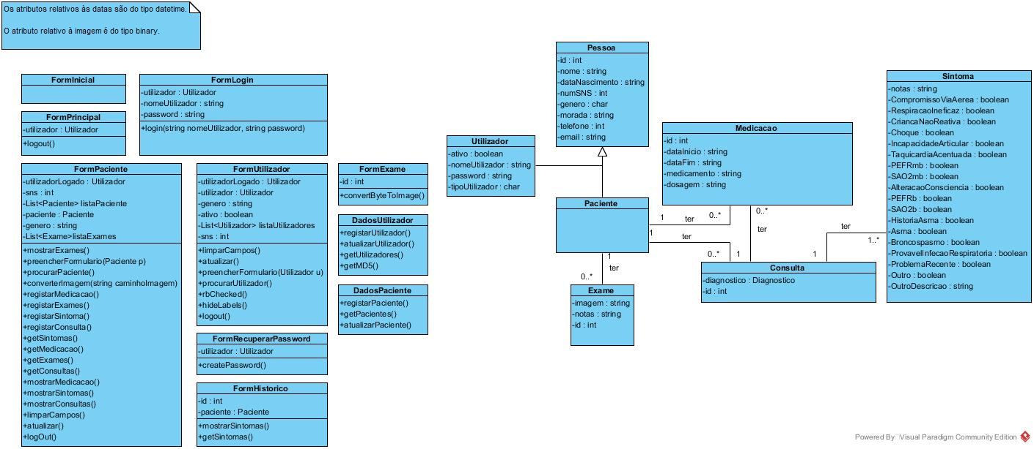**

**Diagrama de Componentes**

**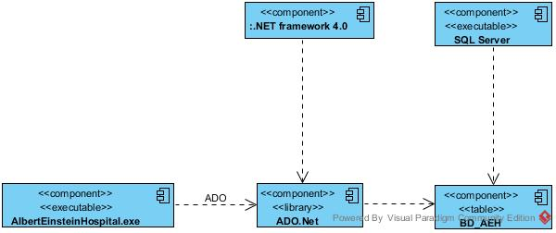**

**Diagrama de Instalação**

**